CỘNG HOÀ XÃ HỘI CHỦ NGHĨA VIỆT NAM
Độc lập - Tự do - Hạnh phúc

TÀI LIỆU HƯỚNG DẪN SỬ DỤNG

Hà Nội, 2026

MỤC LỤC
I. TỔNG QUAN 2
1. Giới thiệu 2
2. Đăng nhập vào trang dùng 2
II. Quản lý đăng ký xe 3

TỔNG QUAN

Giới thiệu
Tài liệu này sử dụng với mục đích hướng dẫn người dùng thực hiện các chức năng trên hệ thống.

Đăng nhập vào trang dùng
Hệ thống đươc triển khai trên mội trường internet do đó người dùng có thể truy cập bằng máy tính hoặc điện thoại ở bất cứ nơi đâu có kết nối internet. Cách truy cập phần mềm như sau:
Anh chị có thể sử dụng các trình duyệt web truy cập vào phần mềm. Chúng tôi khuyến khích anh chị sử dụng trình duyệt Chrome  hoặc cốc cốc  bản cập nhật mới nhất để có trải nghiệm tốt nhất khi sử dụng phần mềm
Sử dụng đường link chính thức của phần mềm điền vào ô nhập địa chỉ của trình duyệt web sau đó ấn phím Enter.
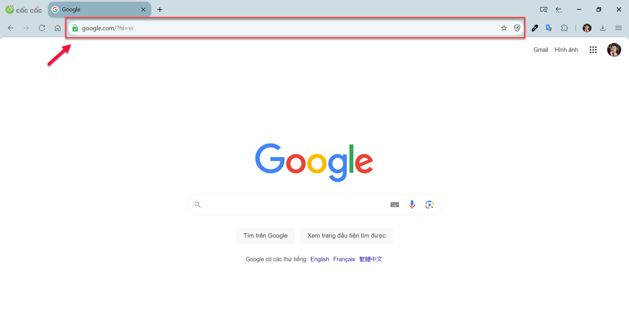
Truy cập phần mềm
Hệ thống sẽ chuyển đến màn hình đăng nhập trang “Phần mềm quản lý văn bản điều hành”.
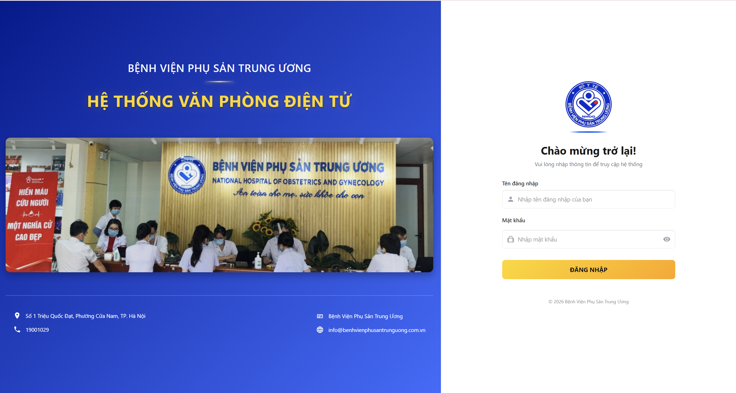
Người dùng nhập thông tin Tên đăng nhập và Mật khẩu rồi nhấn “Đăng nhập”.

Quản lý đăng ký xe
- Chuyên viên (người đăng ký xe)
Để quản lý đăng ký xe, chuyên viên nhấn chọn “Thủ tục hành chính” trên thanh menu >> Quản lý đăng ký xe >> Danh sách yêu cầu xe
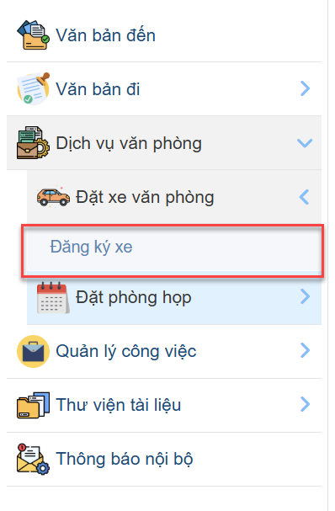
Chuyên viên có thể thực hiện các chức năng sau:
- Thêm mới
Để thêm mới, chuyên viên làm theo các bước như sau:
- Bước 1: Nhấn vào nút “Thêm mới”.
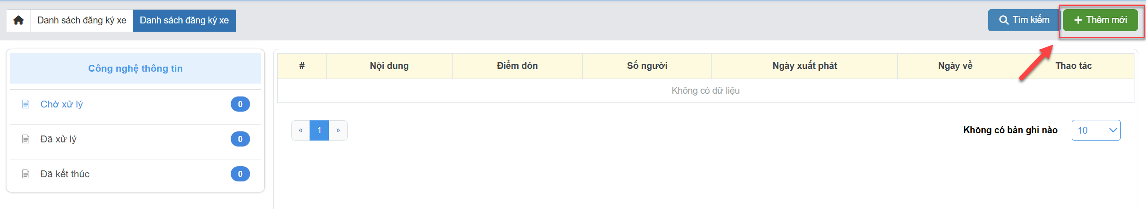
- Bước 2: Nhập và chọn dữ liệu hợp lệ >> nhấn vào nút “Lưu”.
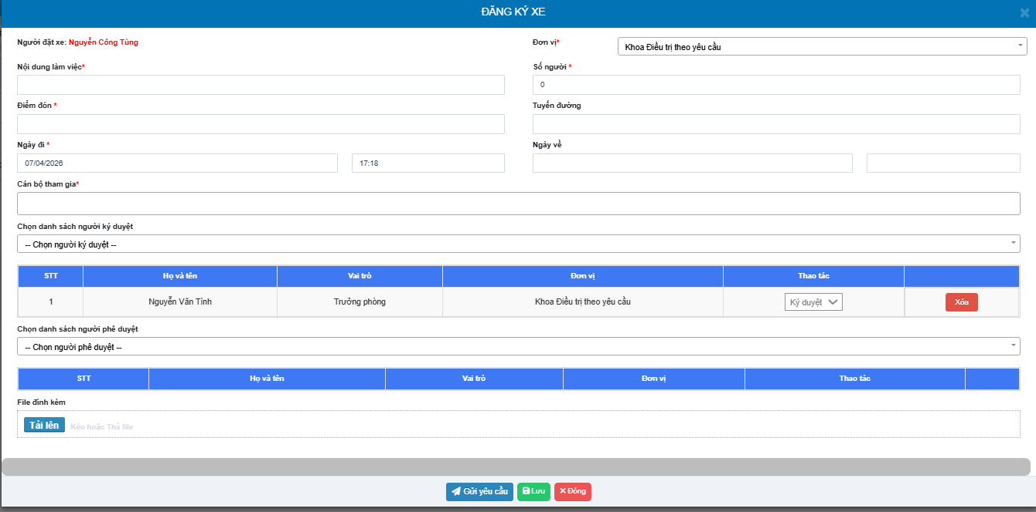
- Sửa thông tin
Để chỉnh sửa thông tin đăng ký xe, chuyên viên thực hiện theo các bước như sau:
- Bước 1: Chọn Thao tác nhấn vào sửa thông tin cần chỉnh sửa.
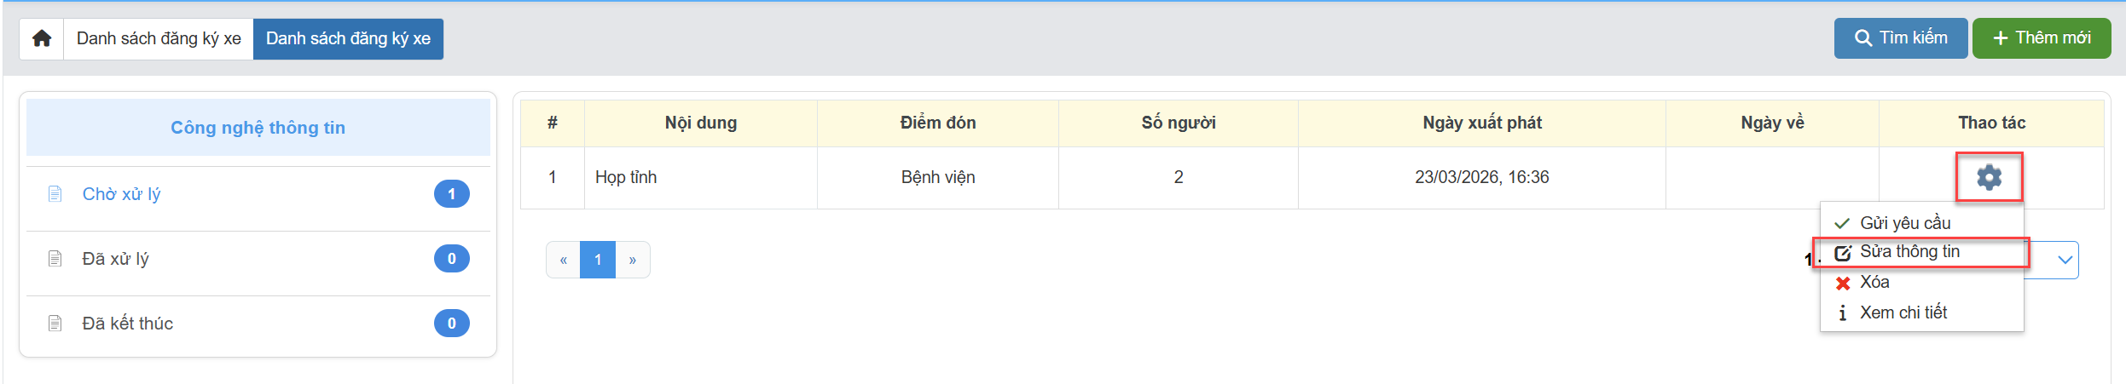
- Bước 2: Một cửa sổ Cập nhật hiện ra. Chuyên viên nhập thông tin cần chỉnh sửa, sau đó nhấn nút “Lưu” để hoàn tất thao tác, hoặc nhấn nút “Đóng” để hủy thao tác.
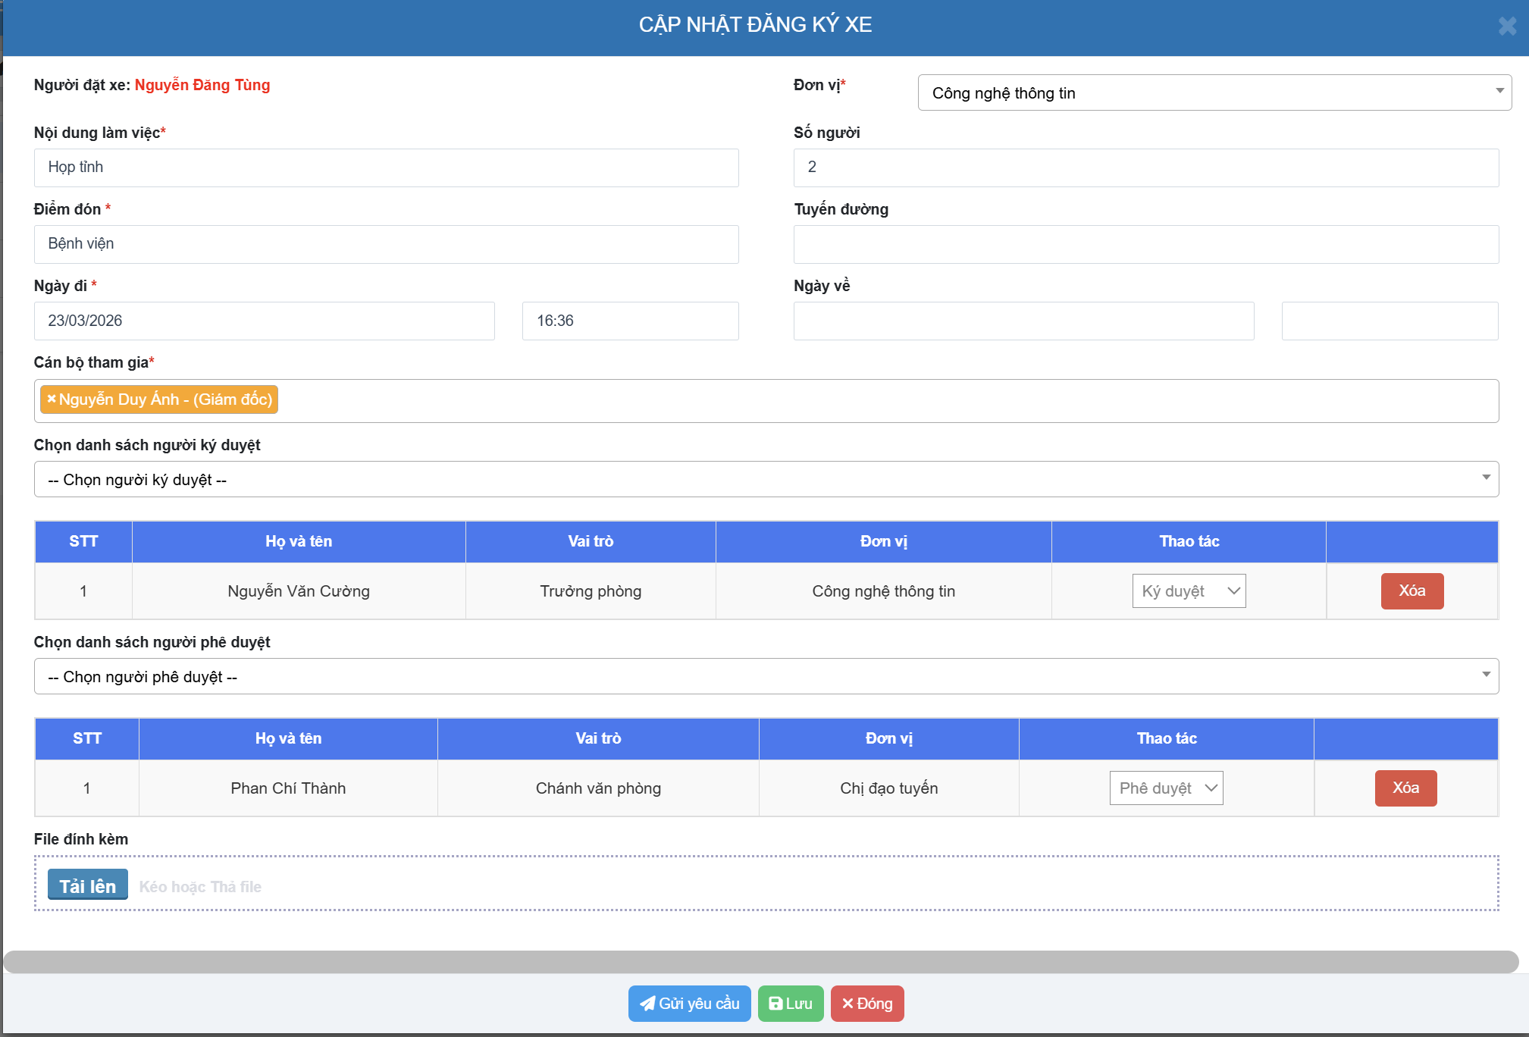
- Xoá
Để Xóa thông tin đăng ký xe, chuyên viên thực hiện theo các bước như sau:
- Bước 1: Chọn Thao tác nhấn Xóa.
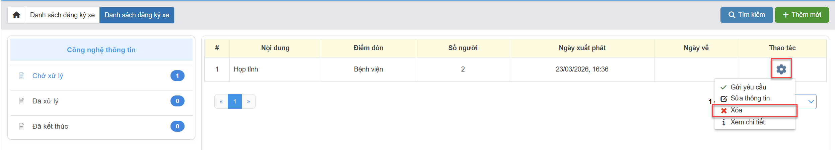
  - Bước 2: Một cửa sổ Xác nhận xóa hiện ra. Chuyên viên nhấn vào nút “Xác nhận” để hoàn tất thao tác, hoặc nhấn nút “Đóng” để hủy bỏ thao tác.
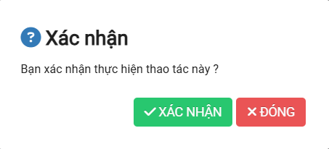
- Tìm kiếm
Để tìm kiếm thông tin, chuyên viên thực hiện theo các bước như sau:
  - Bước 1: Nhấn nút “Tìm kiếm”.
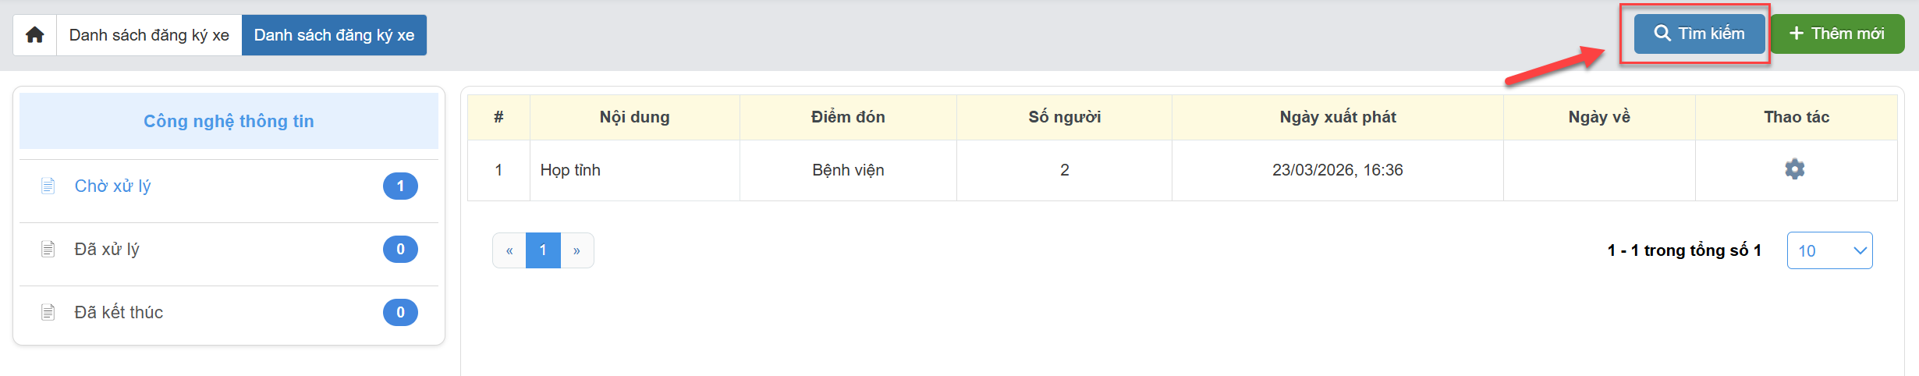
  - Bước 2: Chọn các tiêu chí tìm kiếm, sau đó nhấn “Tìm kiếm”
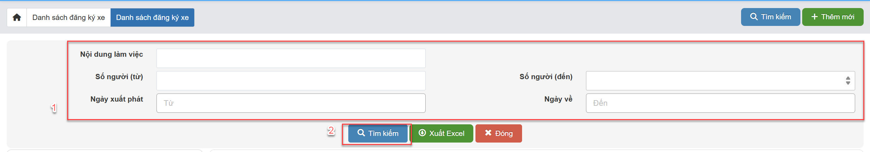
- Xuất excel
Để Xuất excel, chuyên viên thực hiện theo các bước như sau:
  - Bước 1: Nhấn nút “Tìm kiếm”.
  - Bước 2: Nhấn “Xuất excel”
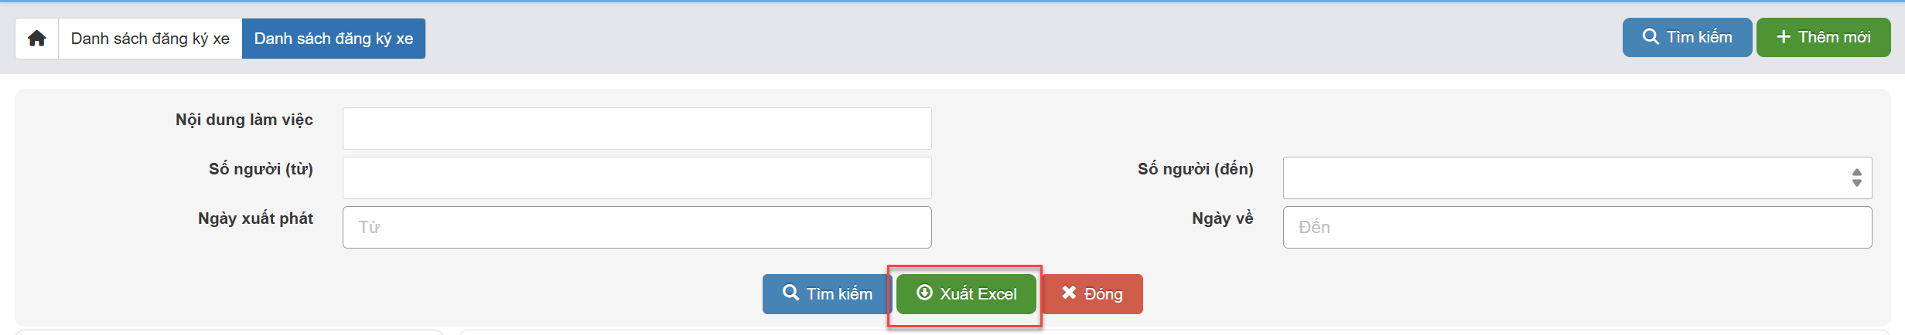
- Gửi yêu cầu
Để Gửi yêu cầu, chuyên viên thực hiện theo các bước như sau:
  - Bước 1: Chọn Thao tác nhấn Gửi yêu cầu.
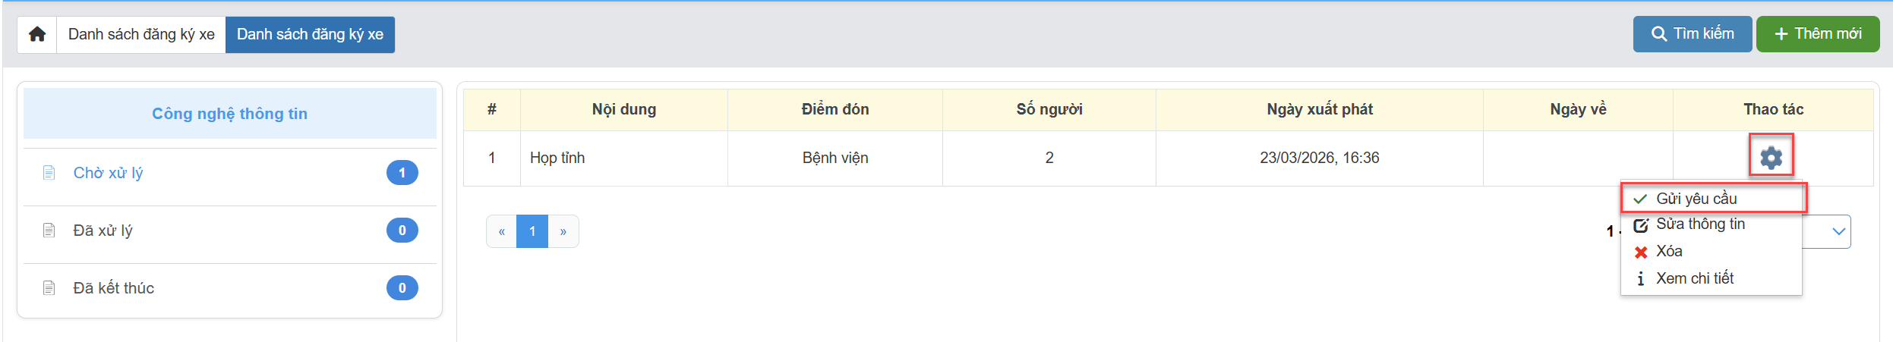
  - Bước 2: Hiển thị popup và nhấn Đồng ý
  - 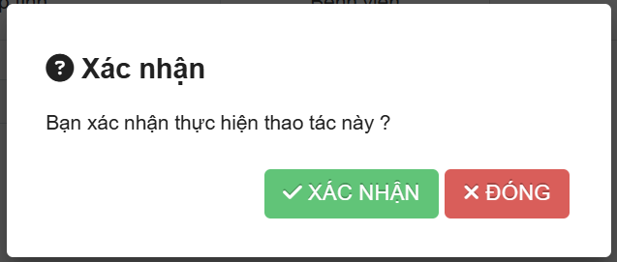
- Xem chi tiết
Để Xem chi tiết thông tin đăng ký xe, chuyên viên thực hiện theo các bước như sau: Chọn Thao tác nhấn Xem chi tiết.
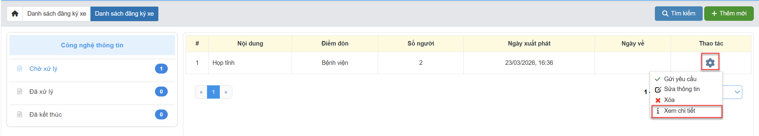
- Trưởng phòng (người ký duyệt)
Trưởng phòng đăng nhập vào tài khoản đã cung cấp, tại menu người dùng chọn mục Đặt xe văn phòng.
Trưởng phòng có thể thực hiện các chức năng sau:
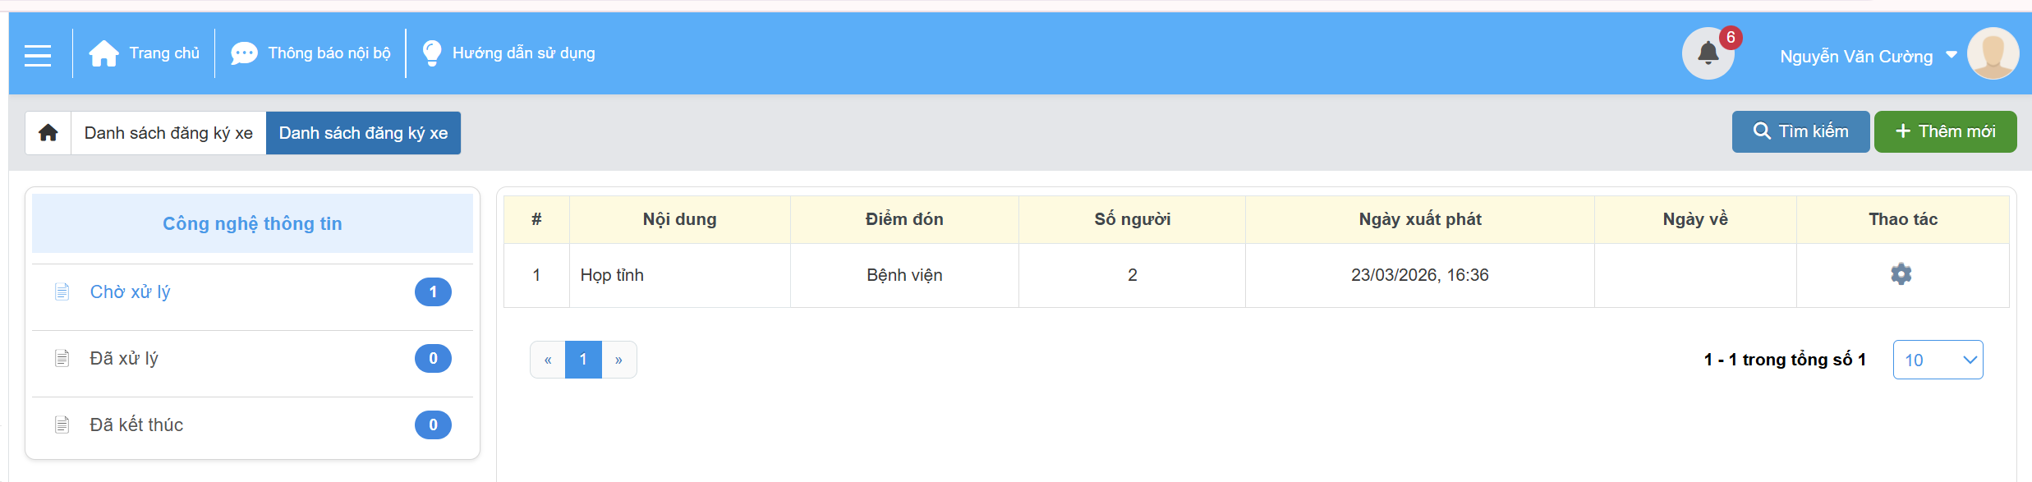
Với các chức năng thêm mới, tìm kiếm, xuất excel, xem chi tiết, trưởng phòng thực hiện tương tự như chuyên viên.
- Phê duyệt
Để phê duyệt, giám đốc thực hiện theo các bước như sau:
  - Bước 1: Chọn Thao tác nhấn Phê duyệt.
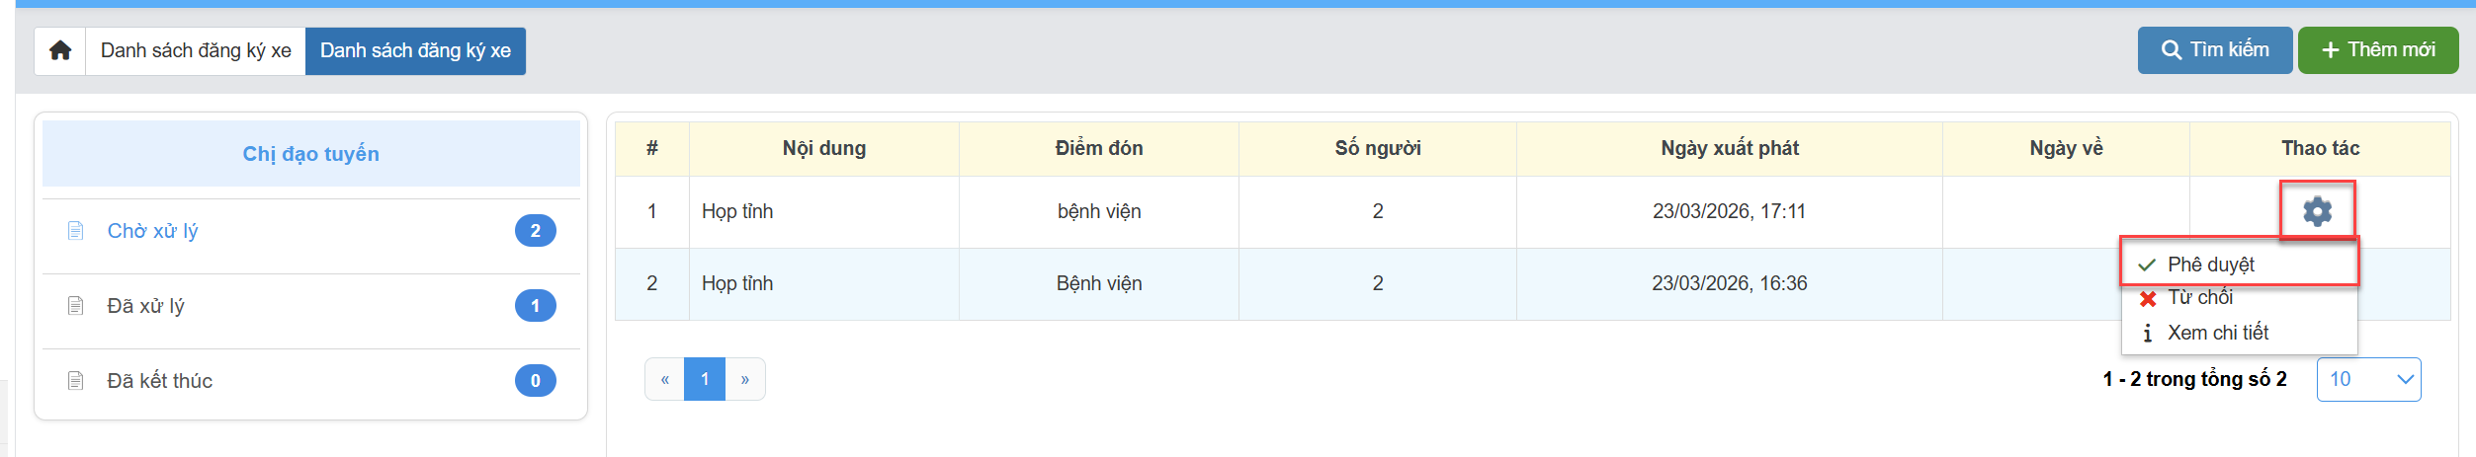
  - Bước 2: Một hộp thoại xác nhận hiện ra, giám đốc nhấn Xác nhận để phê duyệt hoặc nhấn Đóng để hủy bỏ thao tác
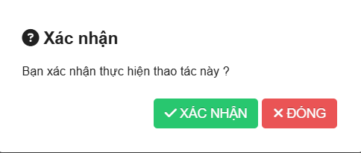
Nếu trưởng phòng phê duyệt thì trạng thái sẽ chuyển sang đã xử lý và gửi cho tổ xe.
- Từ chối
Để Từ chối, trưởng phòng thực hiện theo các bước như sau:
  - Bước 1: Chọn Thao tác nhấn Từ chối.
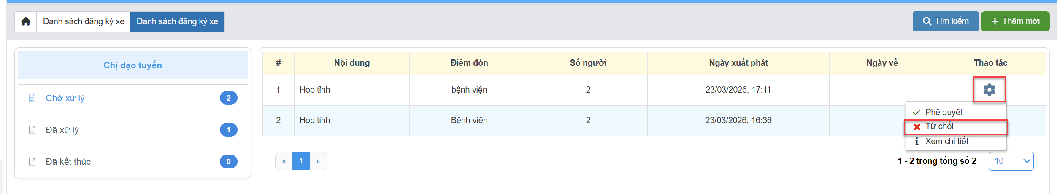
  - Bước 2: Một hộp thoại xác nhận hiện ra, giám đốc nhấn xác nhận để từ chối hoặc nhấn đóng để hủy bỏ thao tác.
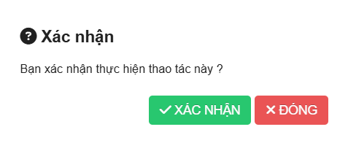
Nếu trưởng phòng từ chối, thông tin đăng kí xe sẽ trả lại về cho chuyên viên ở mục chưa xử lý.
- Tổ xe( Chánh văn phòng)
Để điều xe cần đăng nhập vào tài khoản Chánh văn phòng, nhấn vào mục Dịch vụ văn phòng >> Đặt xe văn phòng >> Danh sách điều xe
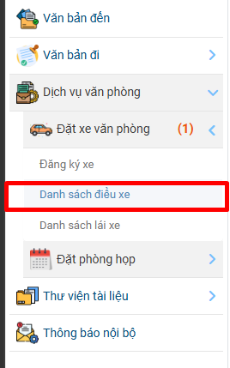
Tổ xe có thể thực hiện được các chức năng sau:
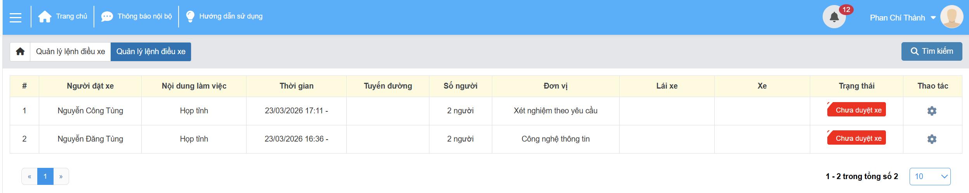
Với các chức năng tìm kiếm, xuất excel, xem chi tiết, tổ xe thực hiện tương tự chuyên viên
- Duyệt xe
Để tiến hành duyệt xe, người dùng thực hiện các chức năng sau:
  - Bước 1: Chánh văn phòng chọn Thao tác >> Duyệt xe
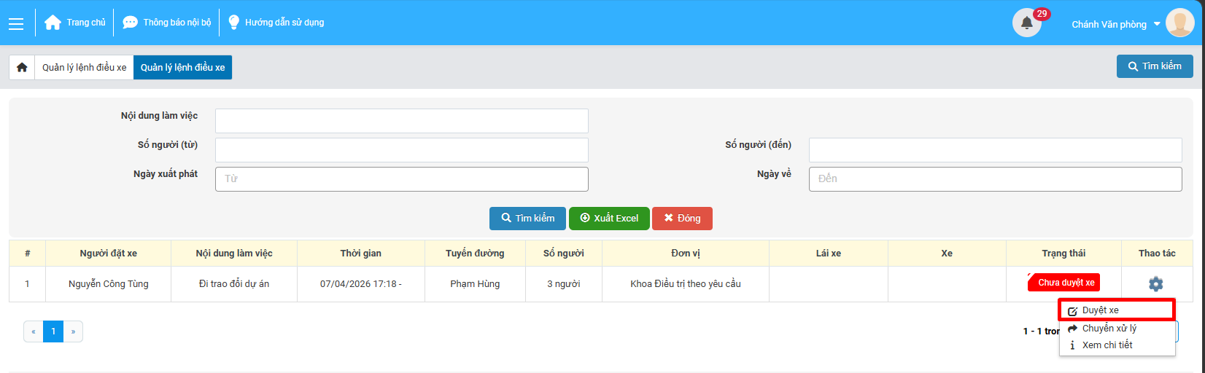
Hộp thoại phê duyệt yêu cầu đăng ký xe hiện lên, tổ xe thực hiện chọn và nhập các trường thông tin, sau đó nhấn Hoàn thành để duyệt hoặc Đóng để hủy bỏ thao tác.
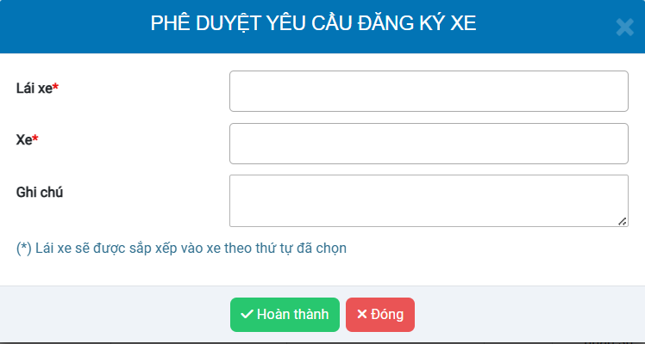
Lúc này thông tin xe được hiển thị tại mục “ Đã xử lý ” khi tổ xe phê duyệt

